Power BI
Lab 7 – Storytelling
Scopo del laboratorio:
▪ Storytelling
Scenario
BikesWorld è un’azienda che commercializza diversi modelli di biciclette, abbigliamento specifico e parti di ricambio in tutto il mondo.
Occorre sviluppare una soluzione di BI che consenta all’azienda di analizzare i dati storici e monitorare l’andamento corrente delle vendite.
L’azienda è interessata a quantificare le vendite in termini di Importo Totale, Numero Ordini, Numero di transazioni e Profitto.
È necessario poter analizzare le metriche per prodotto, reseller e area di vendita.
In particolare, è necessario poter esplorare le metriche rispetto alla gerarchia prodotto (Categoria, Sottocategoria e Prodotto) e alla gerarchia aree geografiche.

L'azienda BikesWorld esprime la necessità di esplorare le performance dei propri agenti rispetto alle aree di vendita.
Dall'analisi dei requisiti emerge il seguente scenario:
un'agente è assegnato a più regioni o aree di vendita e, la stessa regione o area di vendita puo’ essere di competenza di più agenti.
L'esigenza di analisi è duplice:
- analisi delle prestazioni di ciascun agente
- calcolo dell’incidenza percentuale di ciascun agente (rispetto al totale realizzato nelle regioni a cui è assegnato)

Requisiti non funzionali
Non è necessario un report real-time.
È necessario minimizzare il tempo di caricamento delle visualizzazioni (garantire le migliori prestazioni possibili).

Individuazione delle sorgenti dati e utenza
Sorgente dati: Azure SQL DB
▪ Server name: cnclcserver.database.windows.net
▪ Database: BikesWorld
▪ User: cn
▪ Password: lc_pass1!!
Le sorgenti dati sono un DWH sul cloud di Azure e diverse estrazioni .csv
Task 1: Creazione report
A questo, partendo dal modello dati costruito finora, facciamo storytelling!
Questo è il risultato finale della prima pagina del report che devi costruire.
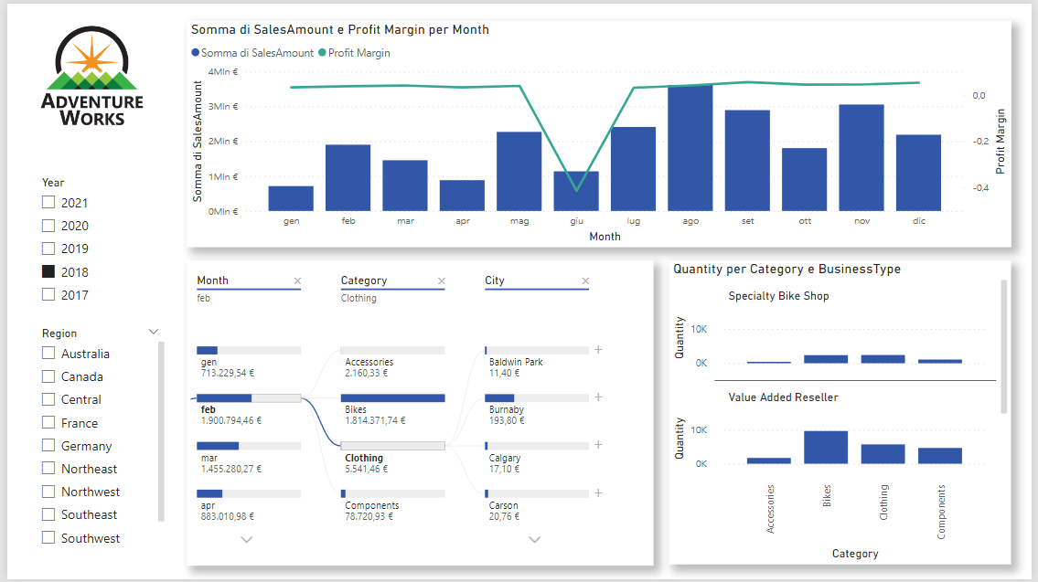
Di seguito gli step:
- Rimuovi tutti gli oggetti grafici e assicurati di avere un’unica pagina attiva (in alternativa, salva una copia e riparti da un report privo di visualizzazioni)
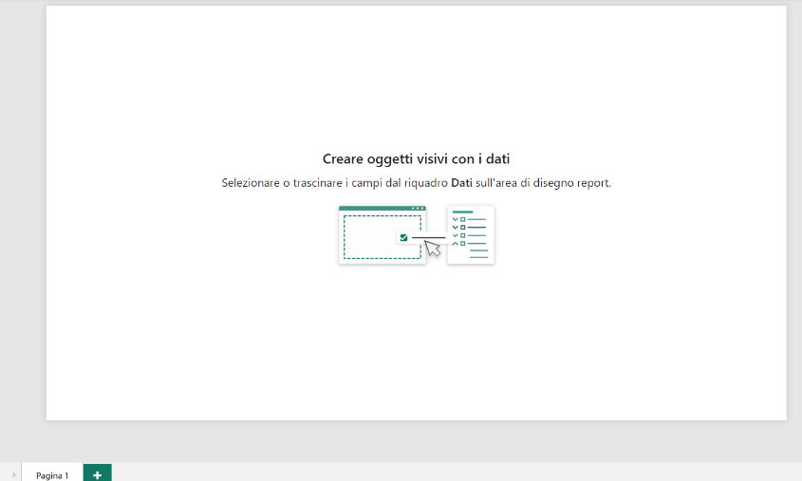
- Importa il logo dell’azienda (a tua scelta…)
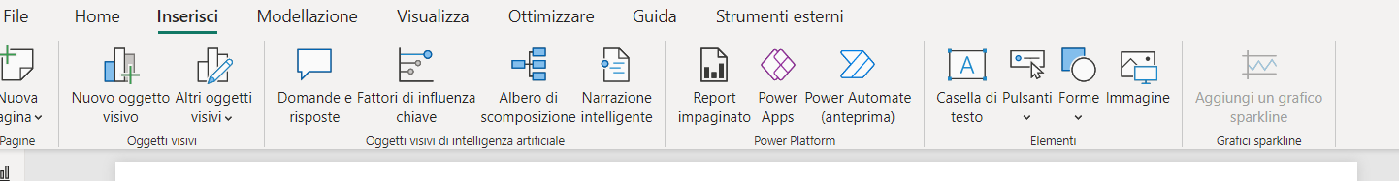
- Posizionalo in alto a sinistra
- Inserisci un Filtro dei dati e compilalo con il campo Year della tabella Calendar

- Ripeti la procedura compilando il Filtro dei dati con il campo Region della tabella Region
- Compila l’oggetto Grafico a linee e istogramma a colonna in pila in questo modo:
  - Asse X: Month (tabelle Calendar)
  - Colonna asse y: SalesAmount (tabella Sales)
  - Linea asse y: ProfitMargin (tabella Sales)

- Posizionati in Formatta l’oggetto visivo e cerca Ombreggiatura per aggiungere l’effetto
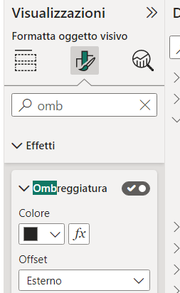

- Seleziona un valore di Year per filtrare la pagina correttamente
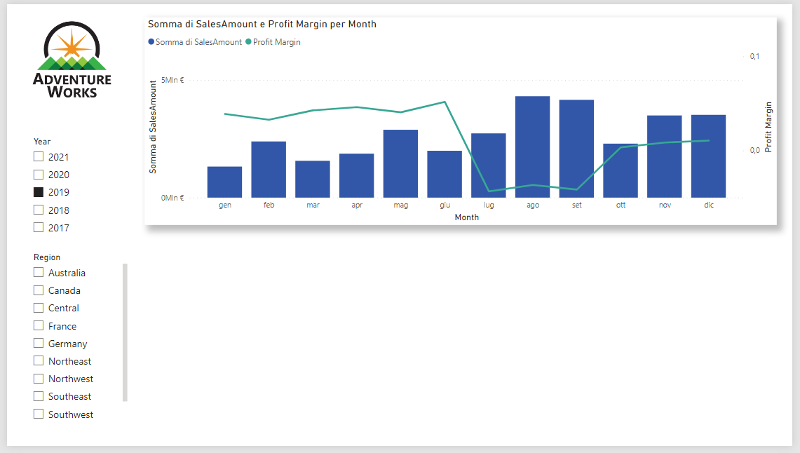

- Inserisci e compila un Albero di scomposizione

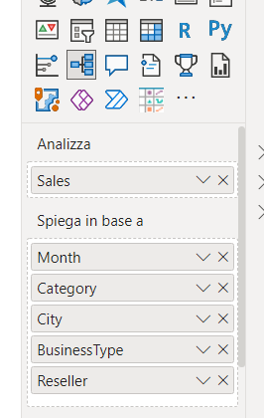

- Compila un Istogramma a colonne raggruppate
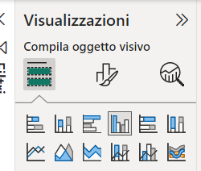
Nel seguente modo:
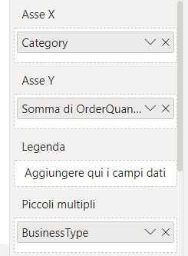
  - In Asse Y è utilizzato il campo OrderQuantity (tabella Sales)
  - Rinomina il nome visualizzato da Somma di OrderQuantity in Quantity

  - In Formato/ Piccolo multipli/ Layout come Colonne il valore 1
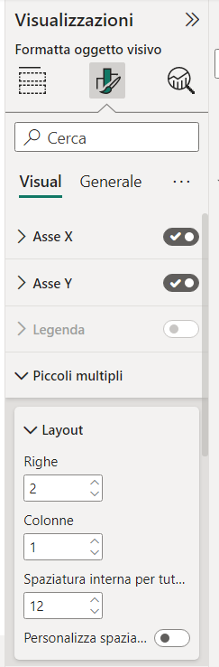
  - Imposta anche per questo l’ombreggiatura.

- Rinomina la pagina in Overview
Task 5: Il risultato finale è il seguente


Il lab è concluso!

